

**Práctica: UART_TX_RX_SPI_12C**

Manzo Torres Marcos

8° A Ing. Mecatrónica

Programación de sistemas embebidos Profesor: Carlos Moran Garabito

**INTRODUCCIÓN:**

En esta práctica, llevaremos a cabo el control de un motor a pasos mediante una conexión de manera serial (UART). Cabe destacar que es la primera vez que trabajamos con un control serial, por lo que debemos tener en cuenta que necesitaremos recabar información para llegar a dar solución al sistema.

**MARCO TEÓRICO:**

UART es normalmente un circuito integrado individual usado para comunicaciones de un sistema de cómputo, son normalmente incluidas en microcontroladores. Un UART dual, o DUART, combina dos UART en un solo chip. Un octal UART or OCTART combina ocho UARTs un solo empaquetado. Actualmente estos circuitos pueden comunicarse de manera sincrónica y asincrónica y son conocidos como USART. Las funciones principales de chip UART son: manejar las interrupciones de los dispositivos conectados al puerto serie y convertir los datos en formato paralelo, transmitidos al bus de sistema, a datos en formato serie, para que puedan ser transmitidos a través de los puertos y viceversa.

**Formato de la trama**

En comunicaciones una trama es una unidad de envío de datos, y el formato de la misma para UART es la siguiente:

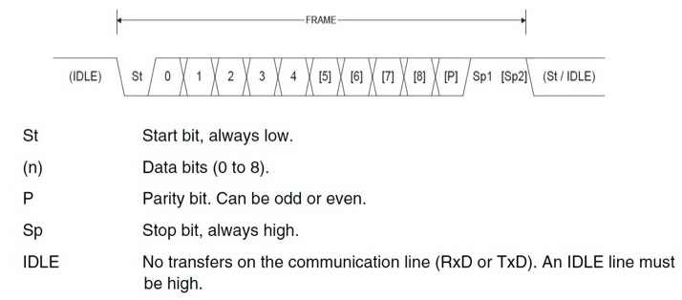

**Paridad**

Los códigos de paridad se usan en Telecomunicaciones para detectar, y en algunos casos corregir errores en la transmisión. Para ellos se añade en origen un bit extra llamado bit de paridad a los n bits que forman el carácter original. Este bit de paridad se determina de forma que el número total de bits 1 a transmitir sea par (código de paridad par) o impar (código de paridad impar).

* Código de paridad par

El bit de paridad será un "0" si el número total de 'unos' a transmitir es "par" (bit "1" para un número "impar" de 'unos').

* Código de paridad impar

El bit de paridad será un "0" si el número total de 'unos' es "impar" (bit "1" para un número "par" de 'unos').

**Bits, Baudios y Símbolos**

El baudio es una unidad de medida utilizada en telecomunicaciones, que representa el número de símbolos por segundo en un medio de transmisión digital. Cada símbolo puede codificar 1 o más bits dependiendo del esquema de modulación, un bit siempre representa dos estados, por lo tanto, baudios por segundo no siempre es equivalente a bits por segundo, los símbolos son las unidades de información estas se representan en bits, de manera que la tasa de bits será igual a la tasa de baudios solo cuando halla 1 bit por símbolo.

**¿Cómo configurar UART?**

Antes de continuar es importante resaltar que AVR UART y USART son totalmente compatibles en términos de registros, generación de tasa de baudios, operaciones de buffer y funcionalidad de buffer en el transmisor/receptor. A continuación, un resumen rápido de la configuración del módulo UART.

1. Establecer la velocidad de transmisión en emisor y receptor debe ser la misma para poder realizar la comunicación.
2. Establecer el número de bits de datos que deben ser enviados.
3. Mantener el buffer listo, si es una transmisión cargarlo con el dato a transmitir, si es una recepción almacenar el dato recibido para poder recibir mas datos son perder información
4. Por último, habilitar el transmisor/receptor de acuerdo con el uso que se le desee dar.

En el caso de la transmisión sincrónica (USART) es necesario enviar el reloj del sistema el microcontrolador que envía esta señal se llama Maestro y el otro se denomina esclavo; para transmisión Asíncrona no se hace esta denominación para los transmisores/receptores

**DESARROLLO:**

El código presente fue el siguiente, donde la parte mas extensa la tenemos en la configuración UART, ya que el motor a pasos fue fácil. Solo bastó con configurar cuantos grados equivalía un paso y con ello realizar la conversión necesaria para que ello funcionara.

En la parte del UART, tenemos lo que viene siendo la conversión de código ASCII, ha número enteros de valor decimal. Otra parte importante del código, la tenemos el buffer, donde el buffer sirve como medio para poder hacer el almacén de más de un número, en este caso hasta tres números que lo tendríamos en el valor máximo para numero de 100-360 que serán los grados mayores.

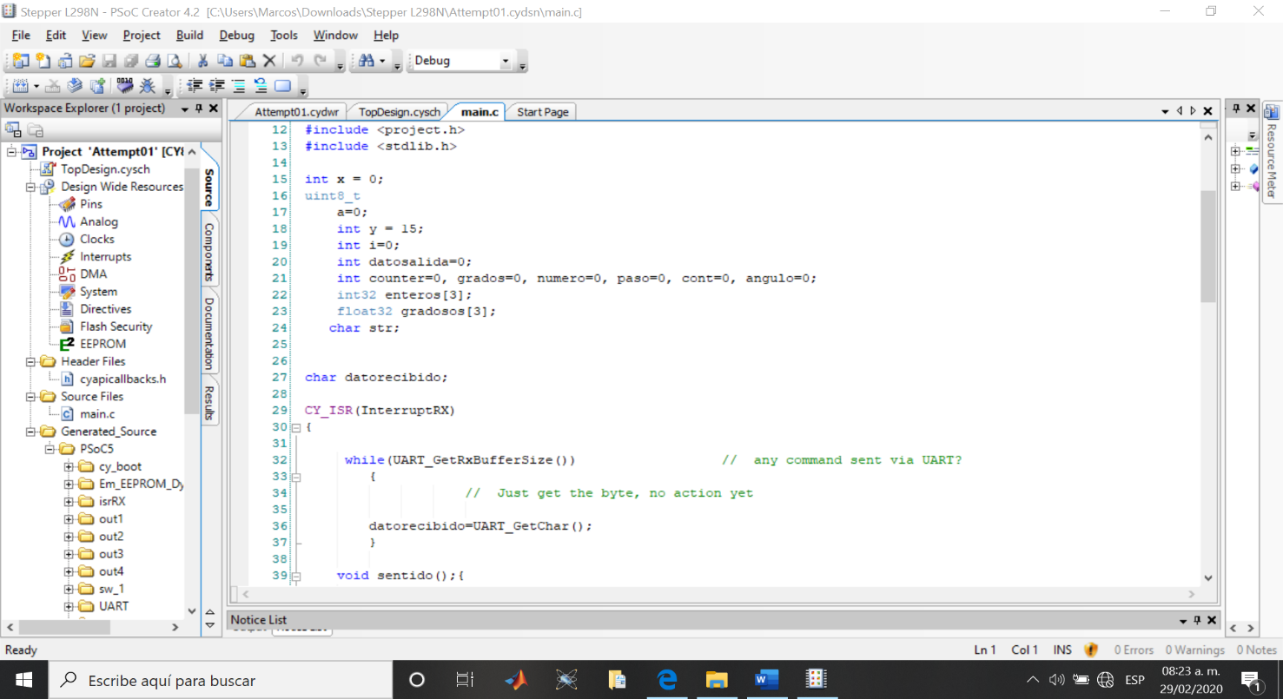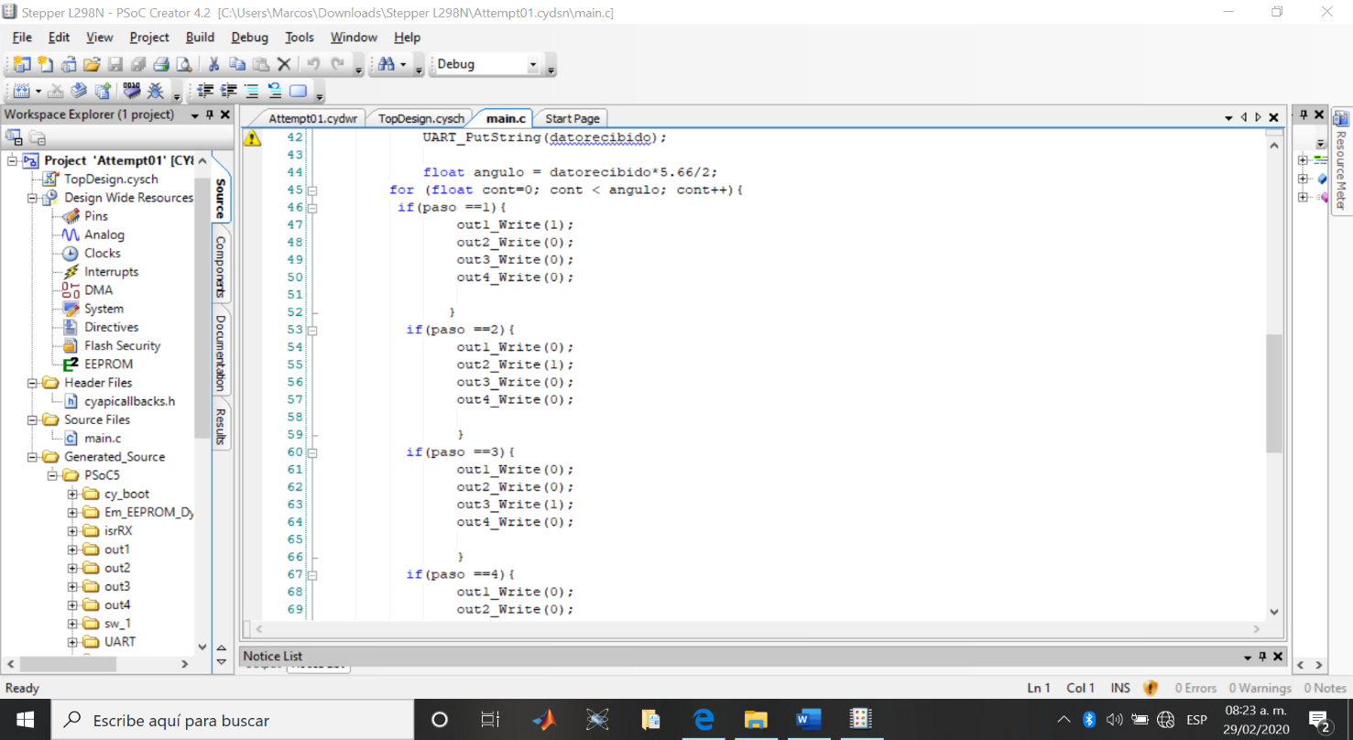

**RESULTADOS:**

Observamos los resultados, primeramente, comenzamos con las conexiones del motor a pasos, donde únicamente tuvimos que conectar las cuatro entradas del driver y las otras dos conexiones que son tierra y voltaje. Una vez conectado el driver a la tarjeta, solo basta con declarar los pines que usaremos. El motor utilizado es pequeño, pero cumple con la función la cual requerimos.

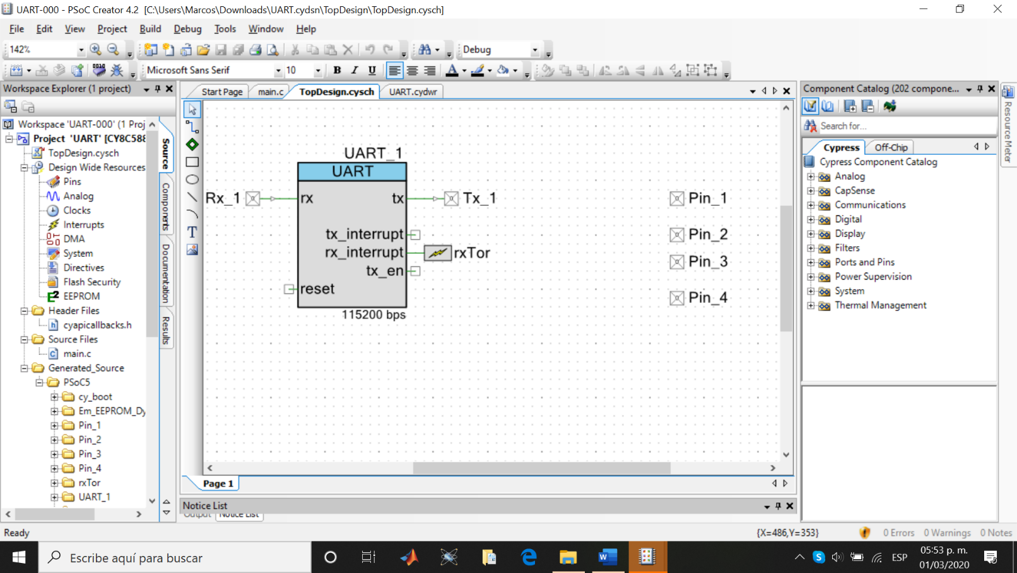

Solo necesitamos el módulo UART, y las cuatro salidas que controlarían el motor por medio del driver.

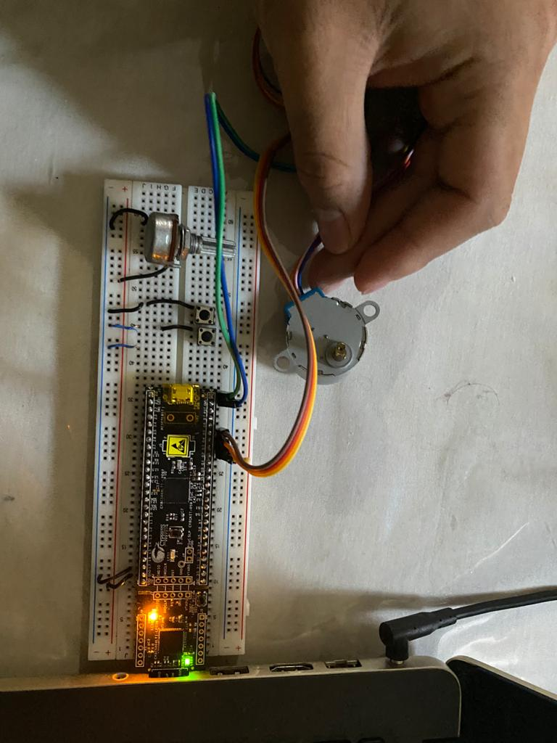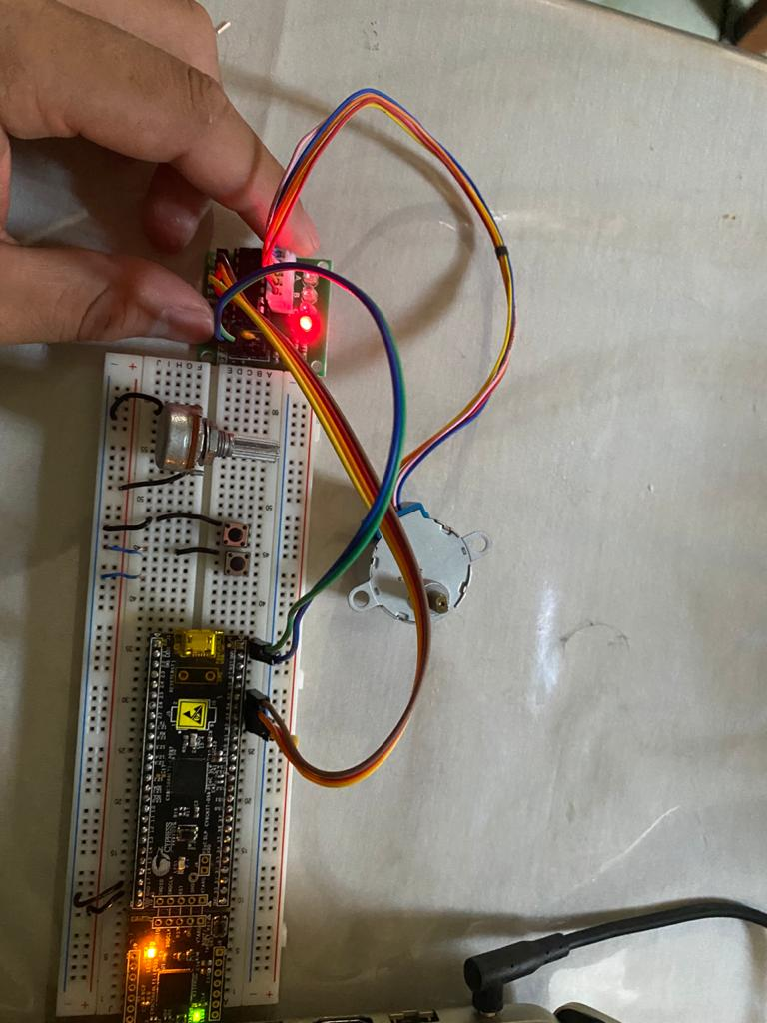

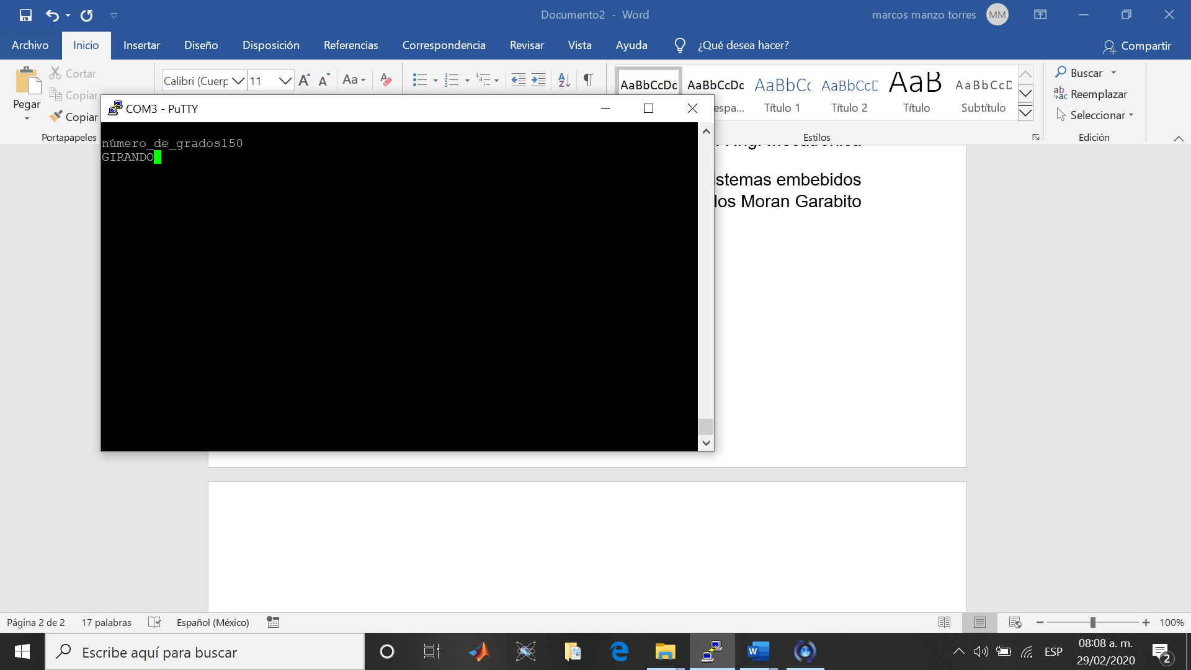

CONCLUSIÓN:

Esta práctica en un principio fue un poco muy complicada, debido a que nunca habíamos controlado los grados de giro del motor, es difícil ya que un motor a pasos no tiene un punto de inicio ni un punto de final, es de giro continuo.

Una vez solucionado el problema del giro del motor, continuamos con otro problema de una magnitud mas grande, como lo fue, la conversión de datos en putty. Como se deduce, al enviar datos de la terminal putty, los datos lo enviamos en formato ASCII, un formato desconocido para mi completamente y con el que tuve que trabajar. La conversión de datos consistió en utilizar una programación mas avanzada, convertir el dato en otra variable que adquiera dicho valor pero lo convierta de manera autónoma.

La comunicación serial no fue algo nuevo, ya que aunque nunca la habíamos utilizado, pero teníamos la noción de los dispositivos que usamos todos los días, las cosas que a diario manejamos y trabajaos con ello, por ejemplo la USB, el cable de conexión entre otros. Cabe destacar que es algo muy presente en la industria, el trabajar con programación orientada a objetos nos va a traer muchos beneficios en un futuro cercano.

Si bien en un principio no se veía claro lo que queríamos hacer, realizamos una práctica que nos va a servir para nuestro proyecto que también se maneja con motores a paso, con cuatro motores que forman una cnc.